

ROTINA MATERNAL 1 - VÍDEO AULA NO BLOG – 26/06/20 - SEXTA-FEIRA



* **ACOLHIDA:**
* Música - " Pai Francisco"- TIA JÉSSICA E TIA ANA PAULA.

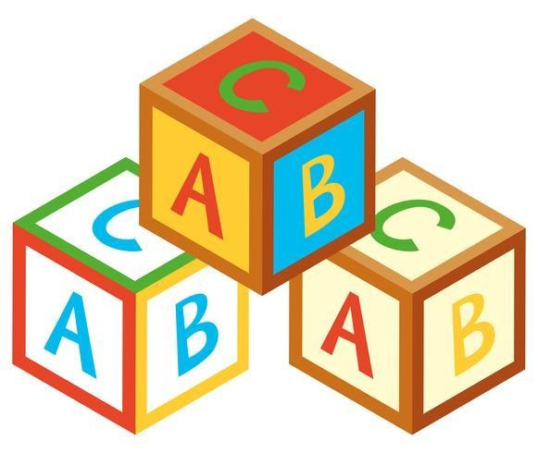

* **ATIVIDADE DE COORDENAÇÃO MOTORA**
* Atividade impressa: Festa Junina



***LANCHINHO:.***  *Música do lanche/ escovação*



***ATIVIDADE LÚDICA:*** BRINCANDO DE BAMBOLÊ.